急缓：急

重庆市防汛抗旱指挥部办公室文件
渝汛办电〔2017〕60号

重庆市防汛抗旱指挥部办公室
转发国家防办关于进一步加强农村水电站防汛保安工作的紧急通知的通知

各区县（自治县）防办，两江新区、万盛经开区防办：
现将国家防办《关于进一步加强农村水电站防汛保安工作的紧急通知》（国汛办电〔2017〕144号）转发给你们，请你们结合实际，认真贯彻落实，确保农村水电站防汛度汛安全。

重庆市防汛抗旱指挥部办公室
2016年7月14日
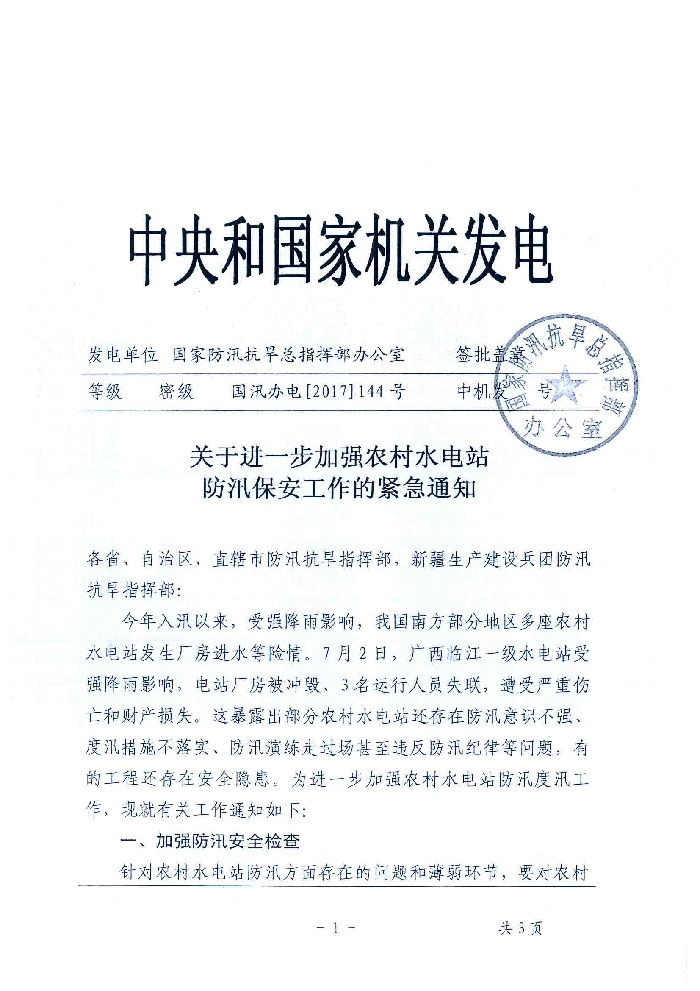
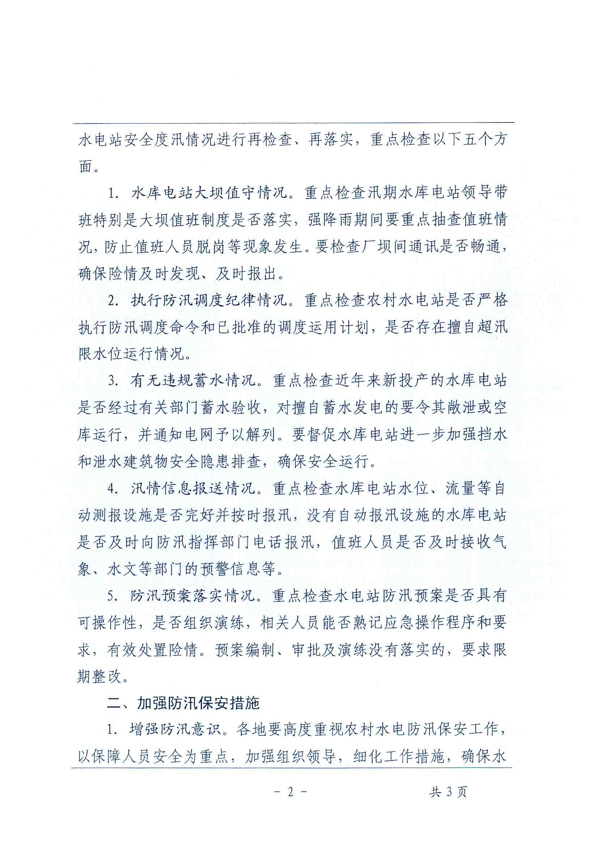

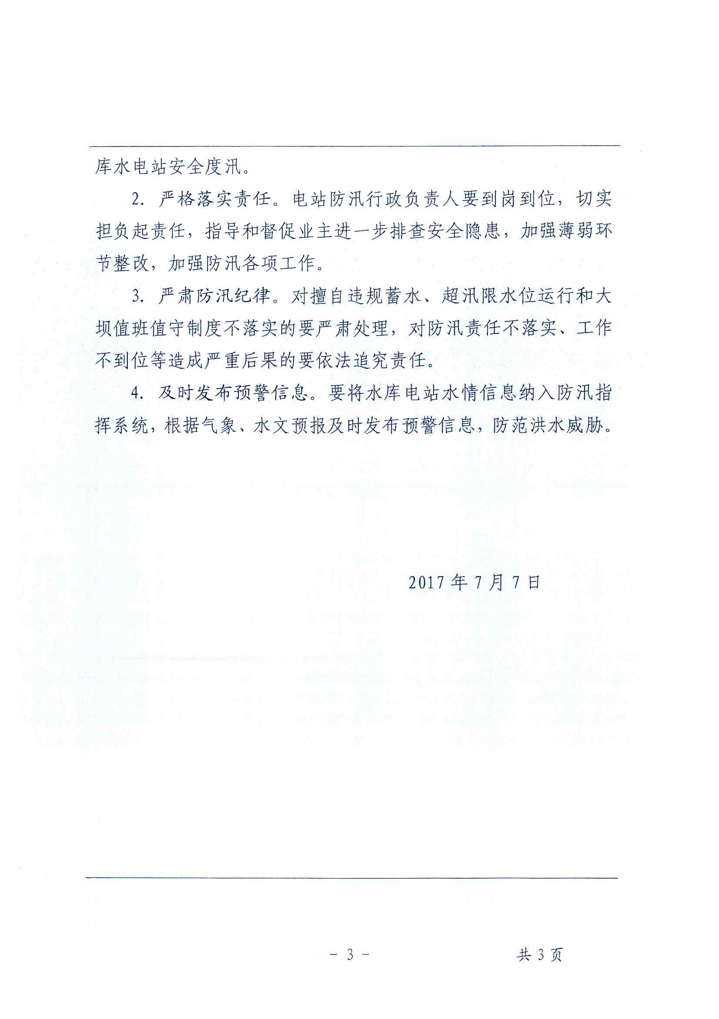
重庆市防汛抗旱指挥部办公室 2017年7月14日印发

